**Сушко Текля (Suszkowa Tekla)**

26 мая 1794 г – отпевание, умерла в возрасте 19 лет (родилась около 1775 г) (НИАБ 136-13-919, лист 2, №24/1794-у (ориг)).

**НИАБ 136-13-919:** Лист 2. **Метрическая запись №24/1794-у (ориг).**

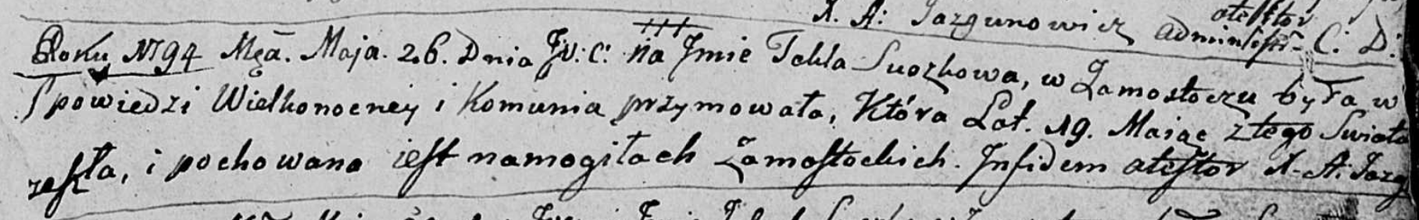

Дедиловичская Покровская церковь. 26 мая 1794 года. Метрическая запись об отпевании.

Suszkowa Tekla – умершая, 19 лет, с деревни Замосточье, похоронена на кладбище деревни Замосточье.

Jazgunowicz Antoni – ксёндз.